赤峰市元宝山区金美矿业有限公司金矿
二〇二三年度矿山地质环境治理计划书

赤峰市元宝山区金美矿业有限公司

二〇二三年二月

目录
第一章 矿山基本情况 1
第二章 矿山地质环境治理方案的编制与执行情况 2
一、 方案编制概况 2
二、矿山地质环境治理方案执行情况 2
第三章 本年度矿山生产计划 10
一、 本年度的主要生产指标计划 10
第四章 矿山地质环境问题 11
一、 矿山地质环境问题现状 11
二、 地质环境问题预测 24
第五章矿山地质环境防治工程 25
一、矿山地质环境治理区的确定 25
二、矿山地质环境治理工程 25
三、矿山地质环境监测工程 25
第六章 经费估算 29

- 矿山基本情况
矿山基本信息表
矿山企业基本信息
矿山名称 | 赤峰市元宝山区金美矿业有限公司金矿
采矿权人 | 赤峰市元宝山区金美矿业有限公司 |  | 法人代表
采矿许可证号 | C1500002010084120073381 |  | 发证机关 |  | 内蒙古自治区自然资源厅
有效期限 | 2020年7月11日  -2023年7月11日 |  | 发证日期 |  | 2021年8月24日
矿区地址 | 赤峰市元宝山区小五家乡大营子村
经纬度坐标 | 东经：119°03′26″～119°04′46″；  北纬：42°04′17″～ 42°04′55″
经济类型 | 有限责任公司 |  | 生产规模 |  | 小型
开采矿种 | 金矿 |  | 采矿方式 |  | 地下开采
矿区面积 | 1.9789km² |  | 生产现状 |  | 停产
建矿时间 | 2005年7月 |  | 设计生产能力 |  | 3.00万t/年
设计服务年限 | 2017年7月至2027年7月 |  | 实际生产能力 |  | 0万t/年
剩余服务年限 | 21.05年 |  | 开采深度 |  | 900m至600m标高
查明资源储量 | 839.40395kt |  | 剩余资源储量 |  | 694.90394 kt
矿区范围  拐点坐标 | 2000国家大地坐标系
矿区范围  拐点坐标 | 拐点编号 | X |  | Y
矿区范围  拐点坐标 | 1 | 4661140.4070 |  | 40422018.8100
矿区范围  拐点坐标 | 2 | 4661077.2610 |  | 40423817.2100
矿区范围  拐点坐标 | 3 | 4659978.2490 |  | 40423778.6300
矿区范围  拐点坐标 | 4 | 4660041.3850 |  | 40421980.2300
基金计提 |  |  | 基金使用 |  | 未使用
矿山企业联系方式
联系人 | 高 |  | 手机号
通讯地址 | 赤峰市元宝山区小五家乡大营子村 |  | 邮编 |  | 024076
固定电话 |  |  | E-mail

- 矿山地质环境治理方案的编制与执行情况
- 方案编制概况
1、2010年8月，河北省地矿局第四水文工程地质大队编制了《赤峰市元宝山区金美矿业有限公司金矿扩建工程矿山地质环境保护与综合治理方案》(备案登记表09004)；
2、2015年9月，赤峰北方地质勘查测绘有限公司编制了《赤峰市元宝山区金美矿业有限公司金矿矿山地质环境分期治理方案（2009.1.1~2014.7.31）》（验收意见书编号：16131）；
3、2017年7月，内蒙古顺源水文地质勘测有限责任公司编制了《赤峰市元宝山区金美矿业有限公司金矿矿山地质环境分期治理方案(2014.8.1-2017.7.31)》（验收意见书编号：192071）；
4、2021年4月，中国建筑材料工业地质勘查中心辽宁总队编制了《内蒙古自治区赤峰市元宝山区金美矿业有限公司金矿矿山地质环境治理方案》（赤矿治字（2021）070号；

二、矿山地质环境治理方案执行情况
（一）一分期治理实施情况
1、设计治理内容
本期确定的矿山地质环境治理及土地复垦区为：SJ3 工业场地、4#排渣场、5#排渣场、废弃炸药库、废弃雷管库、探槽（TC1）、探槽（TC2）、探槽（TC3）、探槽（TC4）、1#塌陷坑、2#塌陷坑、废弃空压机房、废弃平硐、废弃宿舍、露天采坑、临时取土场。
（1）SJ3 工业场地
对SJ3 工业场地的周围边坡设置网围栏。
（2）4#排渣场
对4#排渣场进行平整、覆土后恢复林地，栽种油松（备选树种：山杏）。
（3）5#排渣场
对5#排渣场进行平整、覆土后恢复林地，栽种油松（备选树种：山杏）。
（4）废弃炸药库
将废弃炸药库拆除，清运、翻耕后恢复林地，栽种油松（备选树种：山杏）。
（5）废弃雷管库
将废弃雷管库拆除，清运、翻耕后恢复林地，栽种油松（备选树种：山杏）。
（6）探槽（TC1）
对探槽（TC1）进行回填，平整、覆土后恢复林地，栽种油松（备选树种：山杏）。
（7）探槽（TC2）
对探槽（TC2）进行回填，平整、覆土后恢复林地，栽种油松（备选树种：山杏）。
（8）探槽（TC3）
对探槽（TC3）进行回填，平整、覆土后恢复林地，栽种油松（备选树种：山杏）。
（9）探槽（TC4）
对探槽（TC4）进行回填，平整、覆土后恢复林地，栽种油松（备选树种：山杏）。
（10）1#塌陷坑
对1#塌陷坑进行回填，平整、覆土后恢复林地，栽种油松（备选树种：山杏）；
（11）2#塌陷坑
对2#塌陷坑进行回填，平整、覆土后恢复林地，栽种油松（备选树种：山杏）；
（12）预测地面塌陷区
在地面塌陷区范围设置网围栏、警示牌并设置监测点。
（13）废弃空压机房
将废弃空压机房拆除，清运、翻耕后恢复林地，栽种油松（备选树种：山杏）。
（14）废弃平硐

对废弃平硐进行回填，回填后利用混凝土于废弃平硐口进行封堵；对废弃平硐的边坡进行回填，平整、覆土后恢复林地，栽种油松（备选树种：山杏）。
（15）废弃宿舍
将废弃宿舍拆除，清运、翻耕后恢复林地，栽种油松（备选树种：山杏）。
（16）露天采坑
对露天采坑的边坡进行削坡，平整、覆土后恢复林地，栽种油松（备选树种：山杏）。
（17）临时取土场
对取土后的临时取土场进行翻耕，恢复林地，栽种油松（备选树种：山杏）。
2、实施情况
经实地查看矿山地质环境现状并查验验收资料，矿山已完成一分期设计的治理工作，治理费用45.15万元，治理资金全部由矿山企业自行筹措。2016年12月12日由赤峰市国土资源局组织专家进行实地验收，一致同意该工程通过验收，同时下发《内蒙古自治区矿山地质环境分期治理工程验收意见书》（编号16131）。
完成情况见表2-1。治理效果见照片2-1、2-2。
表2-1 第一分期治理方案完成情况一览表
治理区 | 工程措施生物措施
治理区 | 面积 | 网围栏 | 回填 | 平整 | 覆土 | 清运 | 拆除 | 封堵 | 翻耕 | 种树
治理区 | m² | m | m³ | m³ | m³ | m³ | m³ | m³ | m² | 株
SJ3工业场地 | 768 | 90 | - | - | - | - | - | - | - | -
4#排渣场 | 674 | - | - | - | - | 1215 | - | - | 674 | 75
5#排渣场 | 1715 | - | - | - | - | 5003 | - | - | 1715 | 191
废弃炸药库 | 19 | - | - | - | - | 23 | 23 | - | 19 | 5
废弃雷管库 | 21 | - | - | - | - | 25 | 25 | - | 21 | 5
探槽（TC1） | 222 | - | 115 | 67 | 111 | - | - | - | - | 25
探槽（TC2） | 792 | - | 307 | 238 | 396 | - | - | - | - | 88
探槽（TC3） | 801 | - | 330 | 240 | 401 | - | - | - | - | 89
探槽（TC4） | 98 | - | 147 | 29 | 49 | - | - | - | - | 11
1#塌陷坑 | 671 | - | 1007 | 201 | 336 | - | - | - | - | 74
2#塌陷坑 | 196 | - | 588 | 59 | 98 | - | - | - | - | 22
废弃空压机房 | 14 | - |  | - | - | 20 | 20 | - | 14 | 4
废弃平硐 | 30 | - | 136 | - | 15 |  |  | 4 | - | 8
废弃宿舍 | 63 | - | - | - | - | 60 | 60 | - | 63 | 7
露天采坑 | 4386 | - | 6162 | 555 | 925 | - | - | - | - | 206

临时取土场 | 2195 | - | - | - | - | - | - | - | 2195 | 244
合计 | 12665 | 90 | 8792 | 1389 | 2331 | 6364 | 128 | 4 | 4701 | 1054

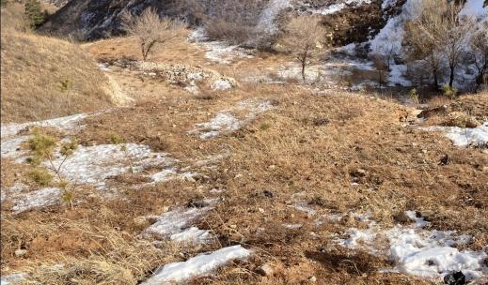
照片2-1 4#排渣场治理效果
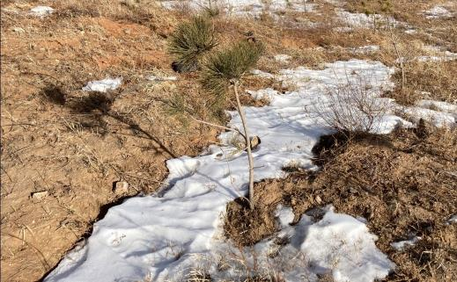
照片2-2 5#排渣场治理效果
（二）二分期治理方案实施情况
1、设计治理内容
本期确定的矿山地质环境治理及土地复垦区为：预测地面塌陷区、SJ3 工业场地、探槽（TC5）、临时取土场、原露天采坑南部边坡。
（1）对预测地面塌陷区进行监测；
（2）SJ3工业场地矿山后期仍继续使用，本分期对其切坡工程削坡后恢复植被；
（3）TC5为前期探矿形成，本期对其进行治理，回填、平整、覆土后栽种油松(备选树种：杨树)；
（4）临时取土场本期取土完毕后应翻耕，栽种油松(备选树种：杨树)，保护土壤；
（5）本期设计对一期治理的原露天采坑南部边坡进行削坡后恢复植被。
2、实施情况
经实地查看矿山地质环境现状并查验验收资料，矿山已完成二分期设计的治理工作，治理费用53.91万元，治理资金全部由矿山企业自行筹措。2019年10月30日由赤峰市自然资源局组织专家进行实地验收，一致同意该工程通过验收，同时下发《内蒙古自治区矿山地质环境分期治理工程验收意见书》（编号192071）。
完成情况见表2-2。治理效果见照片2-3、2-4。
表2-2 第二分期治理方案完成情况一览表
单元名称 | 面积 | 削坡 | 覆土 | 回填 | 整平 | 翻耕 | 种树
单元名称 | m² | m³ | m³ | m³ | m³ | m² | 棵
TC5 | 708 |  |  | 582 | 582 |  | 178
SJ3工业场地高陡边坡 | 218 | 825 | 275 |  | 275 |  | 138
原露天采场南侧边坡 | 2103 | 3375 | 375 |  | 375 |  | 188
临时取土场 | 1164 |  |  |  |  | 1164 | 291
合计 | 4793 | 5100 | 875 | 582 | 1457 | 1164 | 908

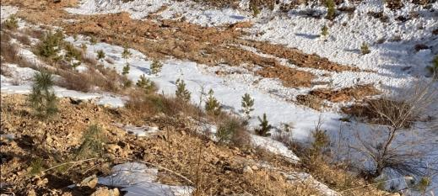
照片2-3 原露天采场南侧边坡治理效果
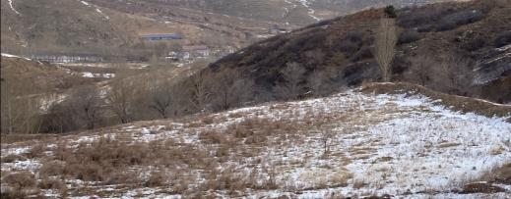
照片2-4 临时取土场治理效果
（三）2021年度治理计划实施情况
1、设计治理内容
本年度矿山地质环境治理工程对象为原露天采场、原4#排渣场、原5#排渣场，对场地内植被进行补种。具体治理工程如下：
1、原露天采场
（1）补种植被
原露天采场占地面积1857m²，该单元复垦方向为林地，树种选择油松（备选杨树），带土球坑栽，每坑1株，株距2m×2m，补种70%，种植松树325株。
2、原4#排渣场
（1）补种植被
原4#排渣场占地面积681m²，该单元复垦方向为林地，树种选择油松（备选杨树），带土球坑栽，每坑1株，株距2m×2m，补种70%，种植松树119株。
3、原5#排渣场
（1）补种植被
原5#排渣场占地面积1701m²，该单元复垦方向为林地，树种选择油松（备选杨树），带土球坑栽，每坑1株，株距2m×2m，补种70%，种植松树298株。
2、实施情况
经实地查看矿山地质环境现状，矿山已完成2021年度治理计划设计的治理工作，治理费用1.22万元，治理资金全部由矿山企业自行筹措。见照片2-5、2-6、2-7。
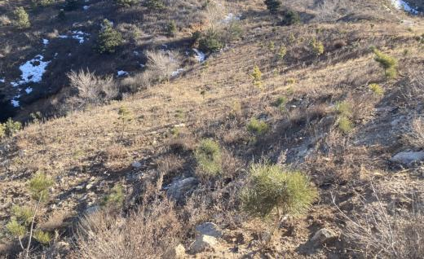
照片2-5 原4#排渣场治理效果
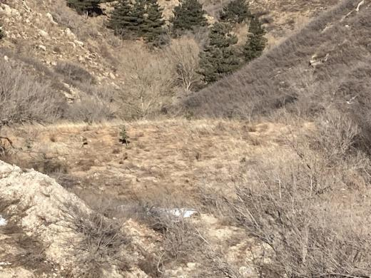
照片2-6 原5#排渣场治理效果
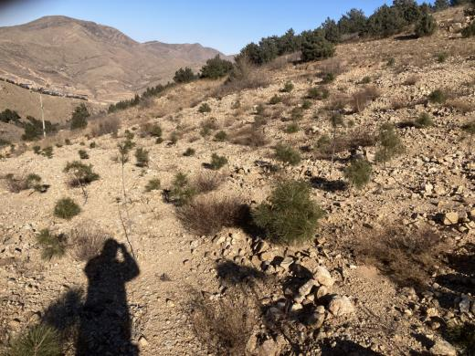
照片2-7 原露天采场治理效果
（三）2022年度治理计划实施情况
本年度矿山地质环境治理工程对象为3#排渣场。具体治理工程如下：
1、3#排渣场
（1）清运
3#排渣场位于3#竖井工业场地东部，堆方量3421m³。
清运方量3421m³。
（2）植被恢复
该单元复垦方向为草地，草种为针茅、披碱草、羊草、虎尾草、狗尾草等，撒播草量为40kg/hm²，撒播面积为1709m²。
2、实施情况
经实地查看矿山地质环境现状，矿山已完成2022年度治理计划设计的治理工作，治理费用1.24万元，治理资金全部由矿山企业自行筹措。
（四）前期治理存在问题
矿山基本完成了前期治理方案设计的工程内容，工程治理效果基本符合设计要求，治理效果较好，要加强后期对植被的管护工作，保证植被成活率。

- 本年度矿山生产计划
- 本年度的主要生产指标计划
根据矿山采掘计划，矿山从2015年至今处于停产状态，矿山本年度主要工作为延续采矿许可证及设备维护等工作，本年度未计划投入生产，预测地质环境问题与现状一致。
- 矿山地质环境问题
- 矿山地质环境问题现状
赤峰市元宝山区金美矿业有限公司金矿属于停产矿山。矿山2015年至今一直处于停产阶段，未进行采矿活动。依据现状调查，矿区范围内存在的地面场地包括采矿工业场地3处(1#竖井工业场地、2#竖井工业场地、3#竖井工业场地)、排渣场2处(1#排渣场、2#排渣场)、办公生活区1处、选厂1处、尾矿库1处、炸药库1处、门卫室1处、矿区道路、采空区。
1、1#竖井工业场地
(1)地质灾害现状
场地位于矿区内西北部，场地占地面积1866m²，占地面积1866m²，由卷扬房、配电室、废弃房屋、竖井组成。卷扬房占地面积65m²，彩钢瓦结构，高约4m；配电室占地面积128m²，彩钢瓦结构，高约4m；废弃房屋占地面积104m²，砖混结构，高约3m；SJ1竖井X：4660859.14，Y：40422500.56，深130m，井口规格为2.6×2.8m。
场地建设对山体造成了切坡，切坡高度约2.5m，坡角约70°，切坡长度约50m。
1#竖井工业场地周围地势较缓，依据实地调查，现状地质灾害不发育。
(2)含水层破坏现状
竖井开拓3个水平(820m水平、780m水平、740m水平)，依据矿山自用水井地下水位标高827m，水位埋深42m，竖井开拓揭露并破坏了基岩裂隙水的结构。
(3) 地形地貌景观影响现状
矿山在建设1#竖井工业场地时，清除了原有植被，对场地进行了平整，破坏了原有的地形地貌景观见照片4-1、4-2。
(4)土地资源影响现状
1#竖井工业场地占地面积1866m²，压占土地类型为乔木林地和采矿用地，压占乔木林地面积为1499m²，压占采矿用地的面积为367m²。
以上内容仅为本文档的试下载部分，为可阅读页数的一半内容。如要下载或阅读全文，请访问：https://d.book118.com/527113151165006024

